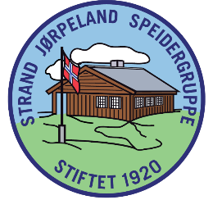
PAKKELISTE GRUPPETUR
Viktig at barna er med og pakker slik at de vet hva de har med, og hvor i sekken ting ligger.
Dette er jo de voksne sin jobb.

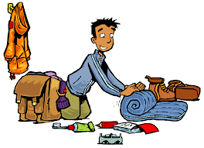
- Ekstra klesskifte
- Sovepose (Bevere: laken, dynetrekk, putevar) (Tropp / Rover: liggeunderlag)
- Langt ullundertøy
- 2 vedkubber
- Varmt vindtett yttertøy
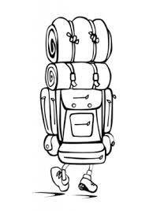
- Nattøy
- Lue, votter og skjerf/buff
- Toalettsaker (vaskeklut, såpe, tannbørste, tannkrem, handkle)
- Raggsokker
- Egen kopp/flaske, noe å spise på/med til utendørs bruk.
- Innesko
Pakk i sekk eller bag slik at det kan bæres.

- Kniv i slire
- Regntøy og støvler
- Sitteunderlag
- Lommelykt med ekstra batterier
NB! Alt tøy og utstyr må være merket med navn
All mat blir handlet inn på fellesen.
Vi skal være mye ute, så ha med masse varme klær og klær etter værforholdene!!!!
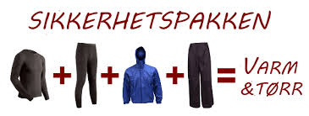
Det er ikke lov å ta med snop, chips, brus, kjeks, nudler o.l
Dersom noen familier blir forhindret i å være med på turen pga økonomi, ber vi dere ta kontakt med en av de ansvarlige for turen eller enhetsleder så fikser vi det.

